Муниципальное общеобразовательное учреждение основная школа №11

Конспект занятия кружка

по теме: «Мы - жители планеты Земля»

Составила:

Игнатьева Тамара Владимировна,

учитель начальных классов

2021г.

Класс: 1
Цели: формирование ценностного отношения к природе, к планете Земля.
Задачи:
- Показать Землю как общий дом всех людей и всех живых существ, живущих рядом с человеком.
- Формулировать экологическое чувство и сознание, уважение к планете Земля.
- Вызвать у детей стремление беречь свой общий дом как условие сохранения жизни человечества и всех природных обитателей.
- Развивать интерес, бережное отношение и любовь к окружающему миру.

Формирование УУД:
Личностные действия: внимательно и бережно относиться к природе, соблюдать правила экологической безопасности.
Регулятивные действия: определять цель своей деятельности, план выполнения заданий, определять правильность выполненного задания на основе образца, учиться корректировать выполнение задания в соответствии с планом, оценка своего задания, коррекция.
Познавательные действия: самостоятельно осуществлять поиск необходимой информации, ставить проблему и решать ее, наблюдать и самостоятельно делать простые выводы.
Коммуникативные действия: соблюдать в повседневной жизни нормы речевого этикета и правила устного общения, участвовать в диалоге; слушать понимать других, реагировать на реплики, задавать вопросы, высказывать свою точку зрения, выслушивать партнера, договариваться и приходить к общему решению, выполнять различные роли в группе, сотрудничать в совместном решении проблем (задачи).

Оборудования: изображения растений, зверей, домашних животных, людей, рыб, птиц, рептилий, насекомых, презентация «Кто, где живёт?», проектор, компьютер, название мероприятия «Земля – наш общий дом», ребус, разрезные картинки, изображение земли (15шт), глобус.

Ход занятия
I.Организационный момент.
Давайте поприветствуем друг друга улыбкой.
II.Сообщение темы.
Окружающий нас мир
Интересно познавать,
Его тайны и загадки
Вы, готовы разгадать?
(Да)
Давайте попытаемся сформулировать, озвучить тему нашего занятия. А для этого я вам приготовила ребусы. Если разгадаем, то узнаем тему занятия.
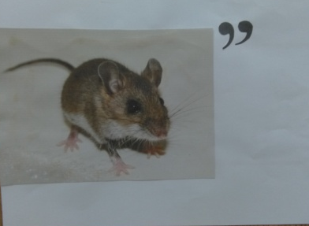 | 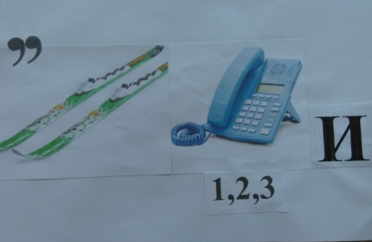 | 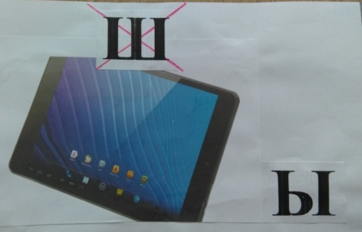 | 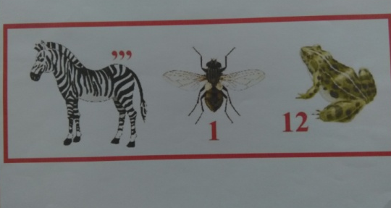
Мы - жители планеты Земля

Мы, люди жители планеты Земля. (Прикрепляю на доску изображение людей)
Мы - жители планеты Земля

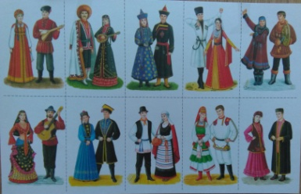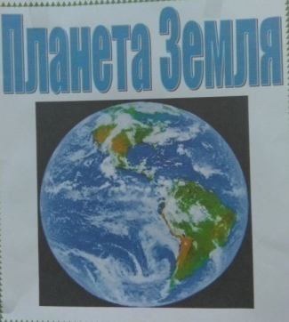

– Ребята, мы с вами живем на прекрасной планете Земля, для нас Земля – родной дом, который нас защищает, кормит, радует. На нашей планете много жителей. Вот сегодня мы с вами постараемся всех вспомнить.
III.Игра «Кто, где живет». (Презентация)
– Я хочу снова с вами поиграть и вспомнить - кто, где живет?
Правила игры такие: я загадываю вам загадки, а вы угадываете и называете его жилище, предварительно подняв руку. Если вы отгадываете правильно жилище животных, то на мониторе компьютера появиться изображение этого животного.
Шубка тёплая, как грелка,
Хвостик мягкий, как пушок,
Я - старательная ... (Белка) дупло

Серый, страшный и зубастый
Произвёл переполох.
Все зверята разбежались.
Напугал зверят тех... (Волк) логово

Лежала под елками
Подушечка с иголками.
Лежала, лежала
Да побежала. (Еж) норка

Прыгун-трусишка:
Хвост-коротышка,
Глазки с косинкой,
Ушки вдоль спинки,
Одежка в два цвета –
На зиму и на лето. (Заяц) Зайцы живут в лесу. Они не строят себе жилища, а спят, где придётся: под деревом, в кустах.

Рыжая плутовка,
Хитрая да ловкая,
В сарай попала,
Кур пересчитала. (Лиса) нора

Он мохнатый, он большой,
Спит в берлоге он зимой.
Летом ягоды жуёт,
Дикий мед у пчел берёт.
Грозно может зареветь
Косолапый зверь…. (Медведь) берлога
- Как можно назвать одним словом животных, которых вы угадывали? (Дикие животные, звери) (Прикрепляю изображение диких животных)
Мы - жители планеты Земля
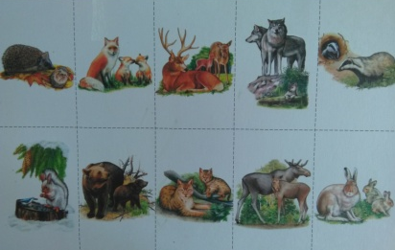
- Почему они дикие?
- Как вы думаете, диким зверям хорошо живется в лесу? Правильно. Им там тепло и уютно. Лес их кормит. Планета позаботилась об этом.

IV.Физкультминутка.
Зайка серенький сидит
И ушами шевелит.
Зайке холодно сидеть,
Надо лапочки погреть.
Зайке холодно стоять,
Надо зайке поскакать.
Кто-то зайку напугал,
Зайка прыг – и убежал.

V.Дидактическая игра «Разрезные картинки».
- А сейчас мы с вами поиграем в игру «Собери картинки». Соберёте картинки и получится ответ на вопрос Кто же ещё является жителем планеты Земля? Работаем группами. (Дети собирают разрезные картинки)
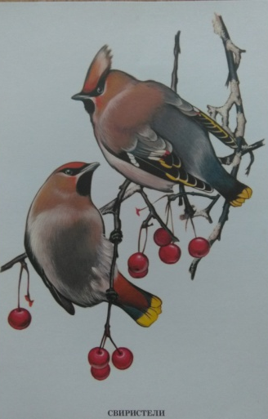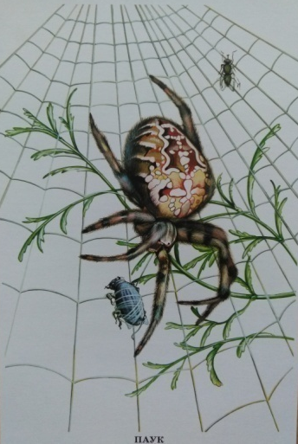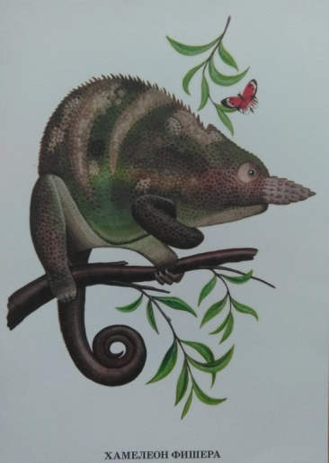
птицы насекомые рептилии

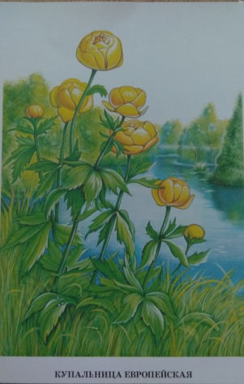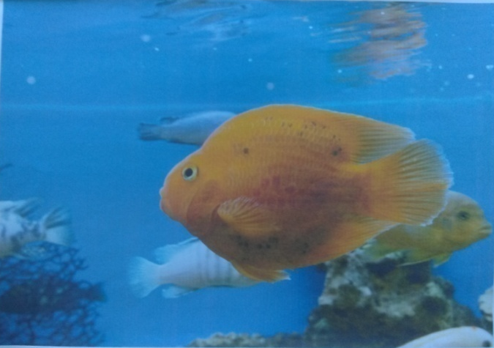
растения рыбы

Что у вас получилось? (ответы детей)
Можно ли назвать жителями планеты растений, птиц, рыб, рептилий, насекомых? (Прикрепляю изображения растений, птиц, рыб, рептилий, насекомых)
Мы - жители планеты Земля

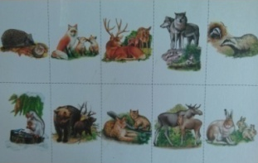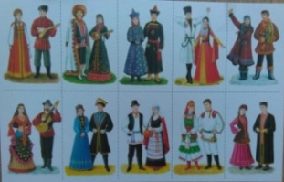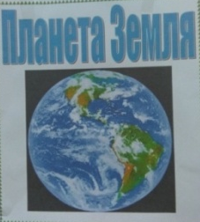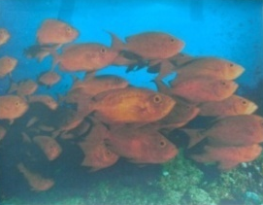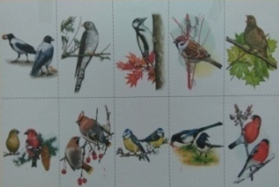

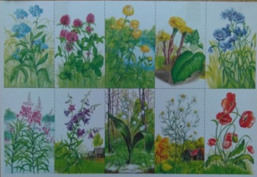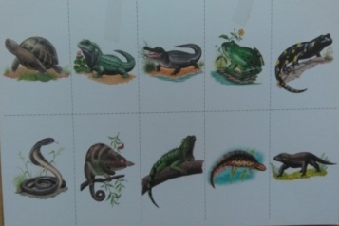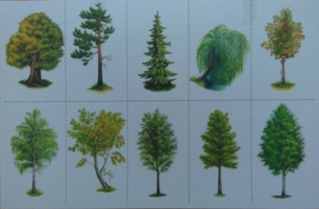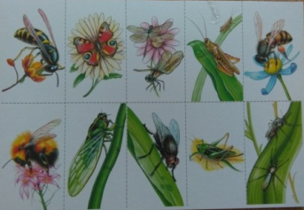

Вы все их правильно назвали. Посмотрите, сколько нас много. Мы все разные, но с другой стороны мы похожи, потому что живем на одной планете, дышим одним воздухом.
- Воздух словно куполом, прикрыл Землю, все живое на Земле. Люди давно поняли, что без воздуха нет жизни. Почему? (Воздух нужен для дыхания. Человек может жить несколько дней без пищи, без воды, а без воздуха он может прожить лишь несколько минут). Воздушная оболочка Земли — как одеяло. Она защищает Землю от чрезмерного остывания и перегрева. Она охраняет все живое на Земле от губительных космических лучей и палящих лучей Солнца.
- Сможет ли человек жить один на Земле? Без птиц, животных, насекомых, рыб, растений? Конечно же, нет!
VI. Работа с изображением Земли.
Человек должен все свои знания и умения направить на охрану и защиту природы на планете Земля. Но, к сожалению, в жизни бывает то, что люди причиняют боль нашей планете Земля. У Вас на партах изображение земли.

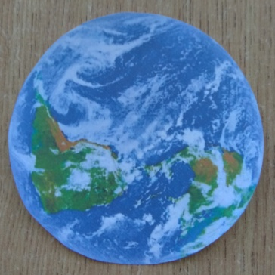
Вы на обратной стороне напишите, пожалуйста, свой призыв, просьбу людям. (Дети записывают)
Давайте послушаем. Кто хочет озвучить свою просьбу? (Дети читают)

VII.Рефлексия:
Смотрю на глобус — шар земной,
И вдруг вздохнул он, как живой;
И шепчут мне материки:
«Ты береги нас, береги!»
В тревоге рощи и леса,
Роса на травах, как слеза,
И тихо просят родники:
«Ты береги нас, береги!»
Грустит глубокая река,
Свои теряя берега.
И слышу голос я реки:
«Ты береги нас, береги!»
Остановил олень свой бег
«Будь человеком, человек!
В тебя мы верим — не солги.
Ты береги нас, береги!»
Смотрю на глобус — шар земной.
Такой прекрасный и родной.
И шепчут губы; «Сберегу!
Я сберегу вас, сберегу!»
Автор: Е. Шкловский
Чтобы сберечь нашу планету Земля, надо быть умным и добрым Человеком
- Наше занятие подошло к концу. А теперь посмотрите на доску и постарайтесь закончить предложения.
Мне удалось сегодня…
Меня удивило…
Мне понравилось…
Я могу похвалить себя за…

